Braas Schneefangsystem Gitterstuetze 20cm, teak
BMI Deutschland BRAAS

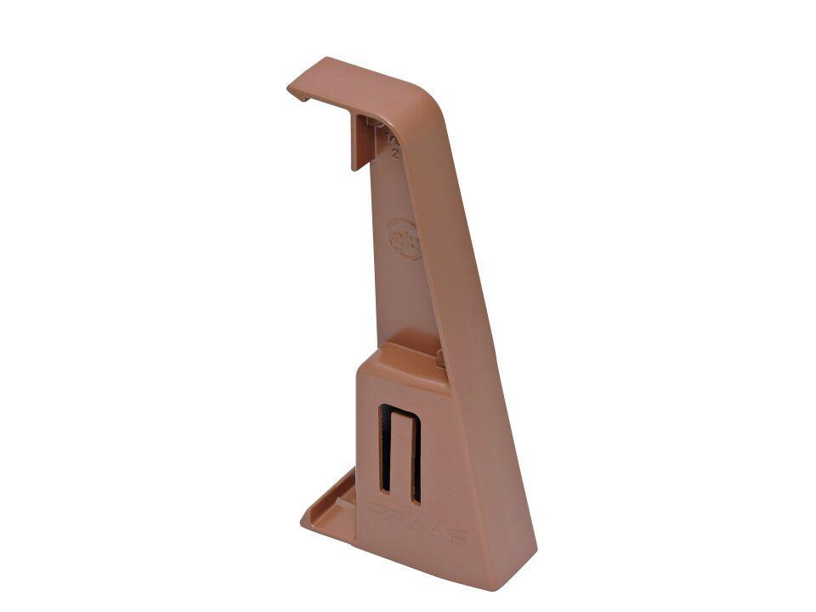Eigenschaften
GTIN:
4015506090949
HAN:
00506523
Farbton
braun
Werkstoff
Aluminium
Höhe (mm)
208,00
Länge (mm)
94,00

